Weitere Hinweise und Projektideen zur Windkraft
Videolinks
- Eine Animation zur Windkraft liefert das YouTube-Video Windkraftanlage - Aufbau und Funktion (3D-Animation) unter https://www.youtube.com/watch?v=3X6cujCgRrk (Zeit: 2:47 min)
- Hintergrundwissen mit einer schönen Animation in der Mitte, die auch das Verständnis für den Zylinder beinhaltet, findet man bei
So funktioniert eine Windkraftanlage Prof Quaschnig unter https://www.youtube.com/watch?v=APPBiK8ydN0 (Zeit: 6:14 min)

Weitere Links
- In dem nachfolgend verlinkten Interview erklärt ein Förster, warum er für den Aufbau einer Windkraftanlage ist, auch wenn dafür Bäume abgeholzt werden müssen, die er selbst gepflanzt hat. SZ: Das Opfer der Bäume (Der Artikel ist hinter der Bezahlschranke der Süddeutschen Zeitung)
- Im folgenden Bericht wird dargestellt, warum die Windkraftindustrie immer mehr nach Dänemark abwandert, und welche wirtschaftlichen Folgen das hat:
WiWo Ein paar Kilometer hinter der deutschen Grenze entstehen die größten Windkraftfabriken der Welt

Experimente und Projektideen
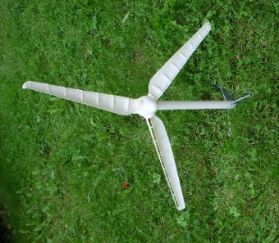
Neben den Experimentiersets der großen Lehrmittelausstatter gibt es auch noch kleinere Sets.
Im Spielzeughandel gibt es verschiedene Windrad-Bausets z. B. Kosmos 621087. Mit diesen kann man sehr gut die Bedeutung der 10 h Regel verdeutlichen und Schlagschatten und den Lärm demonstrieren. Außerdem kann man mit etwas Bastelarbeit den Akku durch Kontakte ersetzen und dann Messungen durchführen.
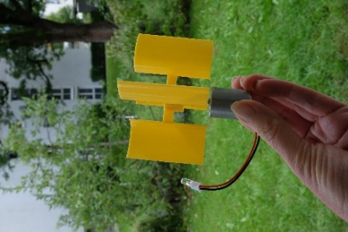
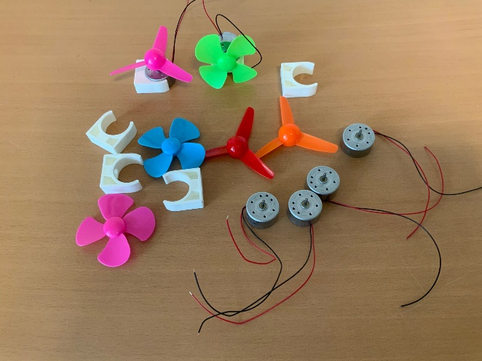
Für elektrische Messungen eignen sich solche Mini-Sets eher. Mit diesen Solargeneratoren, ver-schiedenen Rotoren, einem Fön und einen Windstärkemesser kann die Abhängigkeit von der Windstärke und vom Rotor zeigen.

Großartiges Material ist hier unter https://www.umwelt-im-unterricht.de/medien/dateien/standortplanung-einer-windenergieanlage

